113年度第1次機械專業人才認證考試試題答案
專業等級：初級機械工程師
科目：機械製圖
考試日期：112年5月5日9：00~10：30 第 1頁，共7頁
- 選擇題30題（佔60%）
(D)1. 在圓柱體機件的端面倒角45∘，且邊長為3 mm，則其去角尺度標註方法應為?
(A) (B) (C) (D)。
(A)2. 下列公差何者屬於位置(定位)公差? (A) (B) (C) (D)。

(D)3. M15×1.2×35 之螺栓，其中15表示 (A)公制螺紋 (B)螺距 (C)螺栓長度 (D)螺栓
公稱直徑。
(B)4. 機械製圖時，下列何者不是常使用的放大(或縮小)比例? (A)2:1 (B)3:1 (C)1:4
(D)1:10。
(C)5. 如下圖所示立體圖，依箭頭方向，選出正確的視圖?
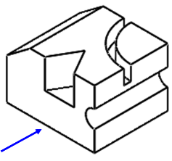
(A)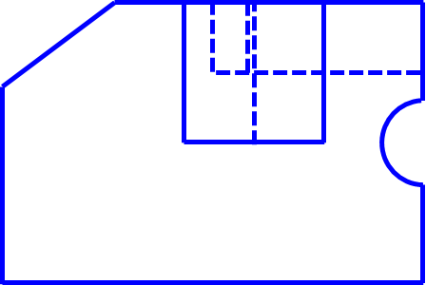(B)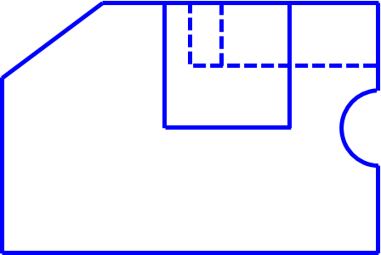(C)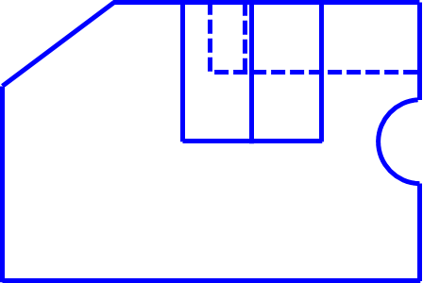 (D) 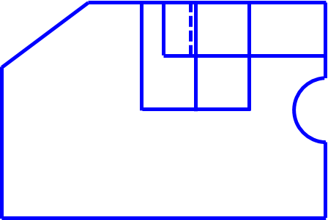

(A)6. 我國採用的平面正投影圖法 (Ortho-graphics View)中，視點(觀察點)、物體、投影面依序排成一列，是屬於 (A) 第一角法 (B) 第二角法 (C) 第三角法 (D) 第四角法

(A)7. (A)工程圖上字的大小以 (A) 字高 (B) 字寬 (C) 字間距 (D) 字面積 來決定。
(A)8. 下列何種最常以外型視圖來表示之？（A）輪廓裝配圖（B）部分組合圖（C）組合工
作圖（D）設計圖
(A)9. 繪製三視圖時，若因圓角而消失之稜線，可用下列何種線條表示? (A)細實線 (B)細鏈線 (C)粗實線 (D)粗鏈線。
(C)10. 在CNS規範中，表面粗糙度是使用何種指標? (A)最大粗糙度R_{max} (B)十點平均粗糙
度R_{z} (C)中心線平均粗糙度R_{a} (D)最小粗糙度R_{main}。
(A)11. 若欲設計孔與軸之餘隙配合，孔的公差為H7，則軸的公差應選擇 (A)d8 (B)n7 (C)r8 (D)t5。
(D)12. 公稱號碼6208之軸承，其內徑為? (A)8 mm (B)20 mm (C)62 mm (D)40 mm。
(A)13. 對於螺紋標註符號 L–2N M20×1.5–6g5g 所代表的意義，下列敘述何者不正確?
(A)公差等級2N (B)左螺紋 (C)螺紋大徑20 (D)螺距1.5。(B01-L083 中)
(D)14. 幾何公差符號 ◎ 用於表示下列何者? (A)對稱度 (B)圓柱度 (C)圓偏轉度 (D)同心度。
(B)15. 有關標註尺度的敘述，下列何者不正確? (A)狹窄部位尺度可用小圓點代替箭頭
(B)剖面圖之尺度應標記在該視圖內 (C)尺度線應避免相交 (D)大尺度應標註於小
尺度外。
(B)16. 有關尺度標註之敘述，下列何者不正確? (A)尺度標註的目的是決定物體的大小和
位置 (B)圖形比實際物體大三倍時，應標註1:3 (C)尺度應盡量標註於兩個視圖
之間 (D)圓柱體的直徑與長度尺度通常標註於非圓視圖上。
(A)17. 在組合圖中繪製滾珠軸承時，下列何者不得剖切? (A)滾珠 (B)軸承內環 (C)軸承外環 (D)軸承油封。
(C)18. 爆炸圖(exploded illustration)用來表示零件間相互排列關連性的立體圖，又稱為
(A)組合圖 (B)立體圖 (C)立體系統圖 (D)輪廓組合圖。
(A)19. 設計者常徒手用鉛筆來將其構想及理念畫圖於紙面上，通常稱為(A) 設計草圖 (B)
設計工作圖(C)立體系統圖 (D)輪廓組合圖。
(B)20. 機械工廠俗稱的「一條」，相等於公制單位的(A)0.1 mm (B)0.01 mm (C)0.001 mm
(D)0.000001mm。
(C)21. 機件的表面如需做特殊處理，則需使用下列何種線條，畫在需要處理之部位，平行該表面並稍離，在用指線與文字加以說明? (A)細實線 (B)虛線 (C)粗鏈線 (D)粗實線。
(D)22.一般較長之物體，若將斷面形狀無變化部份中斷，則斷裂處應以何種線條繪製? (A)割面線 (B)虛線 (C)中心線 (D)折斷線。

(B)23. 繪製旋轉視圖時，係將剖面於視圖上旋轉 (A)45度 (B)90度 (C)120度 (D)60度。
(B)24. 繪製下列哪種零件之剖面時不可塗黑? (A)薄鋼板 (B)軸承 (C)薄墊片 (D)彈簧。
(D)25. 表面符號 “”表示何種表面? (A)銑削加工 (B)鑽削加工 (C)放電加工 (D)不得切削加工。
(B)26. 在組合圖中，用為標示機件之件號，其字高為尺度數字高之幾倍 (A) 同等高 (B) 二
倍 (C) 三倍 (D) 四倍。
(A)27. 左圖中線段ab所在象限為 (A) 第一象限 (B) 第二象限 (C) 第三象限 (D) 第四象限。
(C)28. 第三角法是以 (A) 觀察者、物體、投影面 (B) 投影面、物體、觀察者 (C) 觀察者、投影面、物體 (D) 物體、觀察者、投影面 三者依次排列之一種正投影表示法。
(B)29. 能達到以中心線平均粗糙度標註時，採用最適宜的基準長度為0.08之加工方法為下列那一種 (A) 銑削 (B) 搪光 (C) 輪磨 (D) 鑽石刀車削。(B01-D018中)
(C)30. 不平行於任何主要投影面的線， 稱為(A)正垂線 (B)單斜線 (C)複斜線 (D)三斜線。

二. 問答題（佔40%）：共2題，每題佔20分
1. 已知物體的立體圖，利用正投影的畫法，繪製物體必需之三視圖。
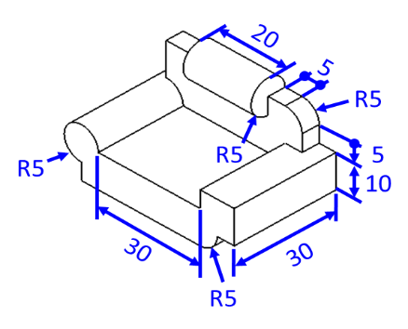

解答：
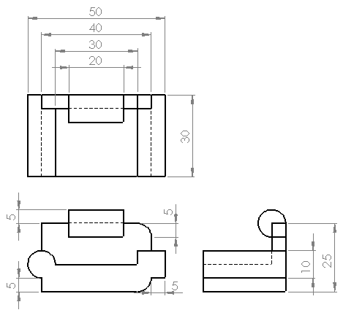

2. 請繪製下列三視圖及等角圖。
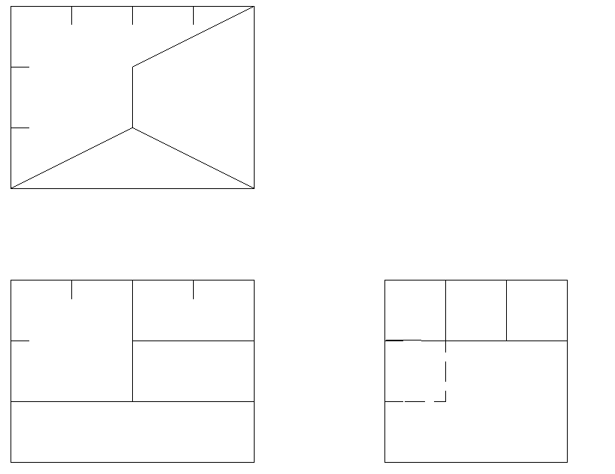

解答：

